CAPÍTULO 4
- DETERMINACIÓN DEL NUEVO DISEÑO DE ALMACÉN
Este almacén fue diseñado para:
- Almacenar masivamente pocas referencias
- Almacenar gran cantidad de cada una de ellas.
Considerar estos tres conceptos al diseñar es importante y de gran ayuda:
capacidad |  | operatividad |  | costo

4.1 Diseño y Organización Propuesto
Una vez visto que la situación actual no resuelve los problemas del almacén se orienta la solución a:
- variar el número y/o distribución de las estanterías compactas
- variar la capacidad de las calles
Se plantea dos alternativas:
DISEÑO PROPUESTA 1
En la nueva distribución que se plantea se actúa sobre las áreas B y C, en las áreas B1 y B2 que se muestra en la figura 3.1 del plano de la situación actual del almacén se logra incrementar el número de referencias en stock y no se disminuye la capacidad del almacén.
 | 1 | 2 | 3 |  |  | ….. |  |  |  | 20 | 21 | ….. |  | 25 | 26 |  | ….. |  |  | 40
 | 1 |  |  |  |  |  |  |  |  | 1 |  |  |  |  | 1 |  |  |  |  | 1
 | 2 |  |  |  |  |  |  |  |  | 2 |  |  |  |  | 2 |  |  |  |  | 2
 | 3 |  |  |  | ÁREA  B1 |  |  |  |  | 3 |  |  |  |  | 3 | ÁREA  B2 |  |  |  | 3
 | ….. |  |  |  |  |  |  |  |  | ….. |  |  |  |  | ….. |  |  |  |  | …..
 | 12 |  |  |  |  |  |  |  |  | 12 |  |  |  |  | 12 |  |  |  |  | 12
 | ENTRADAS |  |  |  |  |  |  |  |  |  |  |  |  |  | SALIDAS
 | 1 |  |  |  |  |  |  |  |  |  |  |  |  |  |  |  |  |  |  | 1
 | ….. |  |  |  |  |  |  |  |  |  | ÁREA  C |  |  |  |  |  |  |  |  | ….
 | 6 |  |  |  |  |  |  |  |  |  |  |  |  |  |  |  |  |  |  | 6
FIGURA 4.1 ÁREAS B Y C SITUACIÓN ACTUAL
Esta variación en el diseño consiste en almacenar en cada calle del área B1 y B2 que contienen actualmente 12 espacios de profundidad no solo una referencia sino dos.
El procedimiento consiste en convertir cada calle de la figura 4.1 de la situación actual en dos calles, una calle que tenga capacidad de diez pallets de profundidad y en el otro sentido una calle con capacidad de dos pallets de profundidad.
En el área C se procede a instalar una nueva entrada para dar agilidad a la recepción de los productos y colocarlos en las estanterías realizando un número menor de maniobras.
La nueva distribución se muestra en la siguiente figura:

 | 1 | 2 | 3 |  |  | ….. |  |  |  | 20 | ….. |  |  |  |  |  | 26 |  | ….. |  |  | 40
 | 1 |  |  |  |  |  |  |  |  | 1 |  |  |  |  |  |  | 1 |  |  |  |  | 1
 | 2 |  |  |  |  |  |  |  |  | 2 |  |  |  |  |  |  | 2 |  |  |  |  | 2
 | ….. |  |  |  | ÁREA  B1 |  |  |  |  | ….. |  |  |  |  |  |  | ….. | ÁREA  B2 |  |  |  | …..
 | 10 |  |  |  |  |  |  |  |  | 10 |  |  |  |  |  |  | 10 |  |  |  |  | 10
 | 2 |  |  |  |  | ÁREA B11 |  |  |  | 2 |  |  |  |  |  |  | 2 |  | ÁREA B21 |  |  | 2
 | 1 |  |  |  |  |  |  |  |  | 1 |  |  |  |  |  |  | 1 |  |  |  |  | 1
 |  |  |  |  |  |  |  |  |  |  |  |  |  |  |  |  | SALIDAS
 | 1 |  |  |  |  |  |  |  |  | 1 |  |  | NUEVA ENTRADA |  |  |  | 1 |  |  |  |  | 1
 | ….. |  |  |  | ÁREA  C1 |  |  |  |  | ….. |  |  |  |  |  |  | ….. |  | ÁREA  C2 |  |  | .….
 | 6 |  |  |  |  |  |  |  |  | 6 |  |  |  |  |  |  | 6 |  |  |  |  | 6

FIGURA 4.2 REDISEÑO DE ÁREAS B Y C
Esta variación en el diseño genera un incremento en el número de calles de un 100 % en el área B sin variar la capacidad de almacenamiento y en el área C produce una disminución en el número de calles para instalar la nueva entrada que representa solo un 3.45 % del nuevo total.
5 calles eliminadas / 145 calles del nuevo diseño * 100 = 3.45 %

TABLA 13
CAPACIDAD PROPUESTA 1
ESTANTERIA | PROFUNDIDAD | ALTURA | CAPACIDAD CALLE | NÚMERO DE CALLES | CAPACIDAD
AREA A | 6 | 7 | 42 | 40 | 1680
AREA B1 | 10 | 7 | 70 | 20 | 1400
AREA B2 | 10 | 7 | 70 | 15 | 1050
AREA B11 | 2 | 7 | 14 | 20 | 280
AREA B21 | 2 | 7 | 14 | 15 | 210
AREA C1 | 6 | 7 | 42 | 20 | 840
AREA C2 | 6 | 7 | 42 | 15 | 630
TOTAL |  |  |  | 145 | 6090

El número total de calles varia de 115 a 145, este aumento permite almacenar un solo tipo de producto por calle generando un orden y disminuyendo el número de manipulaciones tanto en la entrada como en la salida de productos.

Para saber si la solución es válida se le aplica el triple criterio [4]:
- En una estantería compacta no debe haber más de una referencia (condición necesaria).
- Las referencias almacenadas en estanterías compactas deberían disponer de al menos 2 calles (facilidad para respetar el FIFO) (condición muy conveniente).
- El índice de ocupación no debe superar el 85%.

Índice de Ocupación = | Capacidad Utilizada | X 100
 | Capacidad Nominal

Es conveniente que un almacén tenga un nivel de subocupación del 10% al 15% para absorber situaciones especiales de exceso de stocks.

Aunque este diseño no satisface el segundo criterio si presenta un cambio ya que se logra el objetivo de incrementar el número de calles disponibles y desde el punto de vista de costos no requiere de una gran inversión .
La distribución y asignación de los productos a las estanterías se la realiza utilizando la herramienta informática analítica EXCEL, como se explica en el capítulo 2 .
DISTRIBUCIÓN DE LAS REFERENCIAS EN EL ALMACÉN
PARA LA PROPUESTA 1
La distribución de las referencias en las estanterías compactas se la debe realizar según la capacidad de almacenamiento de cada calle y según la cantidad de pallets por cada referencia.
Este es el criterio que se utiliza en este caso, ya que el análisis ABC que se realizó en el anterior capitulo identifica las referencias que poseen mayor número de pallets y según aquello hace la clasificación.
El procedimiento es el siguiente utilizando EXCEL como herramienta de análisis [ 4 ] :
Se clasifica por número de pallets en forma descendente, añadimos 3 columnas:
- La Columna 1 que contiene la capacidad de cada calle (70, 42, 14)
- La Columna 2 que contiene el número de calles por cada referencia
- La Columna 3 el número de calles acumulado por cada capacidad de calle utilizado
Como se observa el objetivo es adjudicar a cada clase de referencias según el análisis ABC las estanterías y calles que poseen mayor capacidad, asi por ejemplo, a las referencias clasificadas A se las ubica en las estanterías de capacidad 70 (10 profundidad x 7 altura), y asi sucesivamente de mayor a menor capacidad.
En resumen se ubica las referencias de mayor stock en las calles de mayor capacidad.
Siguiendo este proceso se van adjudicando la totalidad de las calles de más a menos capacidad a las diversas referencias (ordenadas de mayor a menor stock en pallets).
En la figura 4.3 se puede observar el procedimiento utilizando EXCEL y el comando que realiza el cálculo.
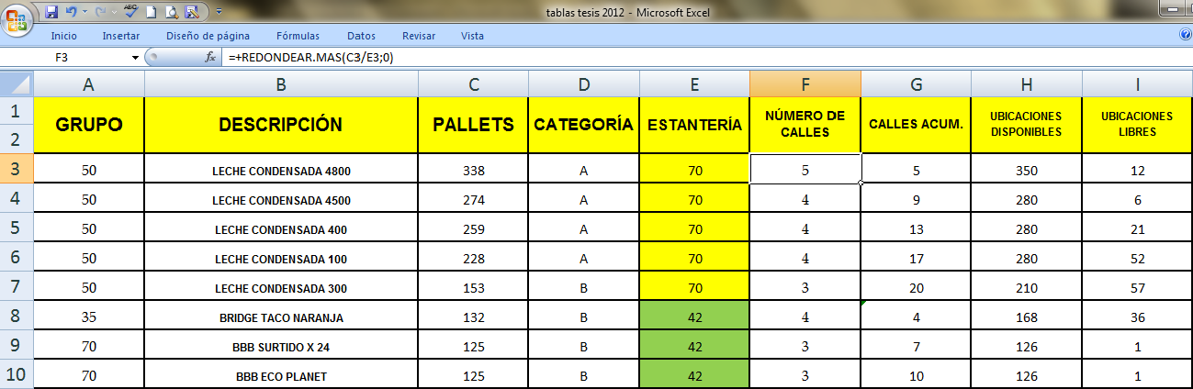
FIGURA 4.3 ASIGNACIÓN DE CALLES UTILIZANDO EXCEL

La distribución de la totalidad de las referencias en el almacén se pueden observar en el apéndice C.
TABLA 14
resumen de distribuciÓn DISEÑO 1
CATEGORIA | PRODUCTOS POR CATEGORIA | CAPACIDAD  ESTANTERIA | NÚMERO  DE CALLES
A | 4 | 70 | 35
B | 8
B | 2 | 42 | 75
C | 22
D | 28
D | 51 | 14 | 35
TOTAL | 115 |  | 145

DISEÑO PROPUESTA 2
En el diseño de la segunda propuesta se va a trabajar sobre el primer rediseño, es decir los cambios se mantienen respecto a la distribución original.
El primer paso en este rediseño es afectar el área B2 con un pasillo intermedio que dividirá el área en dos bloques de estanterías compactas de doble profundidad por ambos frentes.
Luego de esto se añaden estanterías convencionales en el extremo de ambas áreas orientadas al pasillo central (el ancho del pasillo permite este cambio).

 | 1 | 2 | 3 | ... |  |  |  |  |  | 20 |  |  |  |  |  |  | 1 | 2 | … |  |  | 15
 | 1 |  |  |  |  |  |  |  |  | 1 | 12 |  |  |  |  | 1 | 1 |  |  |  |  | 1
 | 2 |  |  |  |  |  |  |  |  | 2 | 11 |  |  |  |  | 2 | 2 |  |  |  |  | 2
 | 3 |  |  |  |  |  |  |  |  | 3 | 10 |  |  |  |  | 3 | 2 |  |  |  |  | 2
 | 4 |  |  |  |  |  |  |  |  | 4 | 9 |  |  |  |  | 4 | 1 |  |  |  |  | 1
 | ….. |  |  |  |  |  |  |  |  | ….. | …..
 |  |  |  |  |  |  |  |  |  |  |  |  |  |  |  | 1 | 1 |  |  |  |  | 1
 | 10 |  |  |  |  |  |  |  |  | 10 | 3 |  |  |  |  | 2 | 2 |  |  |  |  | 2
 | 2 |  |  |  |  |  |  |  |  | 2 | 2 |  |  |  |  | 3 | 2 |  |  |  |  | 2
 | 1 |  |  |  |  |  |  |  |  | 1 | 1 |  |  |  |  | 4 | 1 |  |  |  |  | 1
FIGURA 4.4 REDISEÑO SOBRE EL ÁREA B
Además se añaden estanterías convencionales en el área C del almacén en igual sentido que en el área B.
Con este nuevo diseño se logra incrementar el número de calles del almacén, aunque en la zona B se disminuye la profundidad de las estanterías compactas se observa que la ubicación y manipulación de las referencias será más ágil.

 | 1 | 2 |  | 3 |  | ….. |  |  |  |  | 20 |  |  |  |  |  | 1 | 2 | ….. |  |  |  | 15
 | 1 |  |  |  |  |  |  |  |  |  | 1 | 6 |  | ENTRADAS |  | 1 | 1 |  |  |  |  |  | 1
 | 2 |  |  |  |  | ÁREA  C1 |  |  |  |  | 2 | 5 |  |  |  | 2 | 2 | ÁREA  C2 |  |  |  |  | 2
 | 3 |  |  |  |  |  |  |  |  |  | 3 | 4 |  |  |  | 3 | 3 |  |  |  |  |  | 3
 | 4 |  |  |  |  |  |  |  |  |  | 4 | 3 |  |  |  | 4 | 4 |  |  |  |  |  | 4
 | 5 |  |  |  |  |  |  |  |  |  | 5 | 2 |  |  |  | 5 | 5 |  |  |  |  |  | 5
 | 6 |  |  |  |  |  |  |  |  |  | 6 | 1 |  |  |  | 6 | 6 |  |  |  |  |  | 6

FIGURA 4.5 REDISEÑO SOBRE EL ÁREA C

La incorporación de estanterías convencionales es oportuna para el aprovechamiento del área de pasillos que ocupan un espacio desproporcionado respecto a los equipos de manipuleo que por allí circulan.

La figura 4.6 muestra el esquema completo del almacén con el nuevo diseño.

Este rediseño aumenta la operatividad del almacén generando una reducción en la capacidad de almacenamiento de 196 pallets pero sin problemas con respecto al nivel de ocupación.

 | 1 | 2 | 3 | ….. |  |  |  |  |  | 20 | ….. |  |  |  |  |  | 26 | ….. |  |  |  | 40
 | 6 |  |  |  |  |  |  |  |  | 6 |  |  |  |  |  |  | 6 |  |  |  |  | 6
 | … |  |  |  |  |  |  |  |  | ... |  |  |  |  |  |  | ... |  |  |  |  | …
 | 1 |  |  |  |  |  |  |  |  | 1 |  |  |  |  |  |  | 1 |  |  |  |  | 1
 |  |  |  |  |  |  |  |  |  |  |  |  |  |  |  |  | SALIDAS
 | 1 |  |  |  |  |  |  |  |  | 1 | 12 |  |  |  |  | 1 | 1 |  |  |  |  | 1
 | 2 |  |  |  |  |  |  |  |  | 2 | 11 |  |  |  |  | 2 | 2 |  |  |  |  | 2
 | 3 |  |  |  |  |  |  |  |  | 3 | 10 |  |  |  |  | 3 | 2 |  |  |  |  | 2
 | 4 |  |  |  |  |  |  |  |  | 4 | 9 |  |  |  |  | 4 | 1 |  |  |  |  | 1
 | … |  |  |  |  |  |  |  |  | … | …
 |  |  |  |  |  |  |  |  |  |  |  |  |  |  |  | 1 | 1 |  |  |  |  | 1
 | 10 |  |  |  |  |  |  |  |  | 10 | 3 |  |  |  |  | 2 | 2 |  |  |  |  | 2
 | 2 |  |  |  |  |  |  |  |  | 2 | 2 |  |  |  |  | 3 | 2 |  |  |  |  | 2
 | 1 |  |  |  |  |  |  |  |  | 1 | 1 |  |  |  |  | 4 | 1 |  |  |  |  | 1
 |  |  |  |  |  |  |  |  |  |  |  |  |  |  |  |  | SALIDAS
 | 1 |  |  |  |  |  |  |  |  | 1 | 6 |  | ENTRADAS |  |  | 1 | 1 |  |  |  |  | 1
 | … |  |  |  |  |  |  |  |  | ... | ….. |  |  |  |  | ….. | ... |  |  |  |  | …
 | 6 |  |  |  |  |  |  |  |  | 6 | 1 |  |  |  |  | 6 | 6 |  |  |  |  | 6

FIGURA 4.6 REDISEÑO PROPUESTA 2

En el plano 3 se puede observar con mas detalle el nuevo diseño para la propuesta 2 del almacén objeto de estudio.

TABLA 15
CAPACIDAD OPCIÓN 2
ESTANTERIA | PROFUNDIDAD | ALTURA | CAPACIDAD CALLE | NÚMERO DE CALLES | CAPACIDAD
AREA A | 6 | 7 | 42 | 40 | 1680
AREA B11 | 10 | 7 | 70 | 20 | 1400
AREA B12 | 2 | 7 | 14 | 20 | 280
AREA B13 | 1 | 7 | 7 | 12 | 84
AREA B21 | 2 | 7 | 14 | 15 | 210
AREA B22 | 2 | 7 | 14 | 15 | 210
AREA B23 | 2 | 7 | 14 | 15 | 210
AREA B24 | 2 | 7 | 14 | 15 | 210
AREA B25 | 1 | 7 | 7 | 4 | 28
AREA B26 | 1 | 7 | 7 | 4 | 28
AREA C1 | 6 | 7 | 42 | 20 | 840
AREA C11 | 1 | 7 | 7 | 6 | 42
AREA C2 | 6 | 7 | 42 | 15 | 630
AREA C21 | 1 | 7 | 7 | 6 | 42
TOTAL |  |  |  | 207 | 5894

DISTRIBUCIÓN DE LAS REFERENCIAS EN EL ALMACÉN
PARA LA propuesta 2
Para la distribución de los productos en el nuevo diseño del almacén se utilizará el mismo procedimiento que para la distribución en la propuesta anterior.

En la figura 4.7 se puede apreciar parte de una hoja de cálculo de EXCEL para la asignación de los productos a las estanterías según la capacidad de almacenamiento y según la cantidad de pallets por referencia.

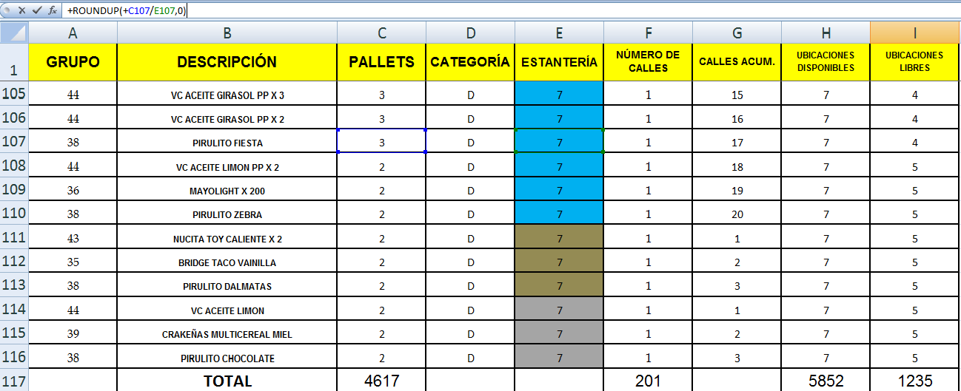
FIGURA 4.7 ASIGNACIÓN DE CALLES CON EXCEL PROPUESTA 2

La asignación de los productos a las estanterías para la propuesta 2 lograda con EXCEL se muestra en el apéndice D.
En el plano 4 se observa como quedan distribuidos los productos en el nuevo diseño según su clasificación.

4.2 Análisis de Costos

La implementación de este rediseño no requiere de incurrir en costos respecto a las estanterías compactas ya que estas solo se han modificado en ubicación y sentido respecto al esquema original.

Según el nuevo diseño se requiere la adquisición de estanterías para paletización convencional, el número de ubicaciones necesarios para almacenar en este tipo de estantería es de 224, en la tabla siguiente se detalla la capacidad necesaria de estanterías convencionales.

TABLA 16
CAPACIDAD NECESARIA DE ESTANTERÍA CONVENCIONAL
ESTANTERÍA CONVENCIONAL | PROFUNDIDAD | ALTURA | CAPACIDAD CALLE | NÚMERO DE CALLES | CAPACIDAD
AREA B13 | 1 | 7 | 7 | 12 | 84
AREA B25 | 1 | 7 | 7 | 4 | 28
AREA B26 | 1 | 7 | 7 | 4 | 28
AREA C11 | 1 | 7 | 7 | 6 | 42
AREA C21 | 1 | 7 | 7 | 6 | 42
TOTAL |  |  |  | 32 | 224

La tabla 17 detalla dimensión, capacidad y precio de las estanterías convencionales, además se proporciona el precio por ubicación con lo cual se calcula también el precio total de adquisición de las estanterías convencionales necesarias para el nuevo diseño.
TABLA 17
DESCRIPCIÓN Y PRECIO DE ESTANTERÍA CONVENCIONAL
Descripción | 3 niveles
Dimensiones | Altura (mm): 5.000 Anchura (mm): 8.434 Fondo (mm): 1.100
Capacidad (kg) | 3000
Estantes | 3
Información  extra | niveles de carga en altura suelo + 3,  separación máxima entre niveles 1.500 mm  para pallets de 800 x 1.200 mm para 36 pallets
Precio | $ 1.356,00
Precio/hueco | $ 37,67
Ubicaciones | 224
Costo | $8438,08

El costo en el que hay que incurrir en el nuevo diseño por la inclusión de las estanterías convencionales es de $ 8438.08, ahora se realiza una comparación costo - beneficio para conocer cuan beneficioso en el aspecto costos es implementar el nuevo diseño.

Para esto se debe conocer cuánto genera de utilidad la implementación de un espacio de estantería convencional a la empresa de servicios logísticos.
Con información proporcionada por la empresa de servicios logísticos el precio de alquiler por ubicación diario es de $ 0.50, que en un mes al que ellos consideran compuesto por 30 días el total mensual por ubicación es de $ 15.
TABLA 18
ANÁLISIS DE COSTOS MENSUAL
UBICACIONES |  | 224
COSTOS POR MES
MANO DE OBRA |  | $ 485,00
LUZ |  | $ 61,35
AGUA |  | $ 15,34
INVERSION A AMORTIZAR
INVERSIÓN | $ 8.438,08
AÑOS | 3
MESES | 12
ESTANTERIAS |  | $ 234,39
TOTAL |  | $ 796,08
Tarifa Ubicación Día |  | $ 0,50
Costo Ubicación Día |  | $ 0,12
Rentabilidad |  | 322%
Ingreso |  | $ 3.360,00
Costo |  | $ 796,08
Utilidad |  | $ 2.563,92

En la tabla 18 se muestra el análisis de costos mensuales, los costos indirectos (mano de obra, luz y agua) y de amortización suman $796,08.
La tarifa de ubicación por día se calcula dividiendo el costo total mensual para las 224 ubicaciones y este resultado se divide para los 30 días que la empresa maneja por mes.
($796,08 / 224 ubicaciones) / 30 días = $ 0.12
Es decir con un mes de alquiler de espacio se recuperaría el 30.38 % de la inversión en la implementación de las nuevas estanterías convencionales siendo conveniente para la empresa tanto desde el punto de vista operativo que desde el de costos.

$ 2563,92 / $ 8.438,08 x 100 = 30.38 %

Esto permite recuperar la inversión en menos de 4 meses.

